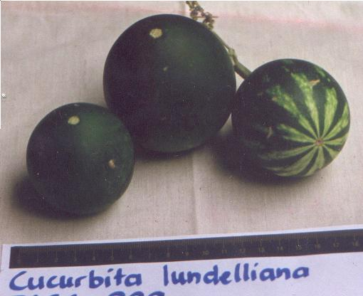

Cucurbita lundelliana L.H. Bailey
Fotografía de Cucurbita lundelliana. Fuente: C. Azurdia.

